**ĐỀ ĐỀ XUẤT MÔN SINH 10- NĂM 2023**

**Câu 1: Thành phần hóa học tế bào (2 điểm)**

****Glycogen (và amylopectin) là polymer của glucose có phân nhánh. Chuỗi mạch thẳng của các polymer này bao gồm các liên kết α (1 → 4) và chuỗi phân nhánh được hình thành bởi liên kết α (1 → 6) (Hình 1). Trong quá trình phân giải trong tế bào, các gốc glucose được giải phóng lần lượt từ đầu tận cùng của chuỗi bởi enzyme phosphorylase cho đến phía vị trí phân nhánh. Sau đó, liên kết α (1 → 6) của nhánh bị cắt bởi enzyme cắt nhánh.

1. Vì sao chất dự trữ năng lượng ngắn hạn lí tưởng trong tế bào động vật là glycogen mà không phải là đường glucose?
2. Graphical user interface

   Description automatically generated with medium confidenceCho một phân tử glycogen gồm 10000 gốc glucose, cứ 10 gốc thì phân nhánh, vậy có khoảng bao nhiêu chuỗi nhánh ở đầu tận cùng được cắt bởi phosphorylase?
3. Để phân giải glycogen này bằng phosphorylase ở nồng độ dư thừa hoặc bằng enzyme cắt nhánh ở nồng độ dư thừa, **hãy chọn một đồ thị thích hợp cho sự phân cắt của mỗi enzyme (phosphorylase và enzyme cắt nhánh) từ các đồ thị bên**. Giả sử rằng phosphorylase phân cắt lần lượt tất cả các gốc glucose của một chuỗi thẳng không phân nhánh.

|  |  |  |
| --- | --- | --- |
| **Câu/Ý** | **Nội dung** | **Điểm** |
| **1a** | - Đường glucôzơ là loại đường đơn rất dễ bị ôxi hóa tạo năng lượng. Mặt khác chúng có tính khử, dễ hòa tan trong nước và bị khuếch tán qua màng tế bào nên rất dễ bị hao hụt.  - Glycôgen là chất dự trữ ngắn hạn, tích trữ ở gan và cơ của cơ thể động vật. Động vật thường xuyên hoạt động, di chuyển nhiều => cần nhiều năng lượng cho hoạt động sống:  + Glycôgen có cấu trúc đại phân tử, đa phân tử, đơn phân là glucozơ. Các đơn phân liên kết với nhau bởi liên kết glucôzit => Dễ dàng bị thuỷ phân thành glucôzơ khi cần thiết.  + Glycôgen có kích thước phân tử lớn nên không thể khuếch tán qua màng tế bào.  + Glycôgen không có tính khử, không hoà tan trong nước nên không làm thay đổi áp suất thẩm thấu của tế bào. | 0,25  0,25  0,25  0,25 |
| **1b** | Số chuỗi nhánh ở đầu tận cùng được cắt bởi phosphorylase khoảng: 10000/10 = 1000 🡪 1000/2 = 500.  Giải thích: enzyme phosphorylase thủy phân các gốc glucose ở nhánh đến gần điểm chia nhánh thì dừng lại, sau đó enzyme cắt nhánh hoạt động (enzyme cắt nhánh có 2 hoạt tính: chuyển nhánh α1-4 và cắt nhánh α1-6), enzyme cắt nhánh chuyển monomer còn lại sang nhánh còn lại và thủy phân glucose ở vị trí α1-6. Vì lý do đó số chuỗi nhánh ở đầu tận cùng đc cắt bởi phosphorylase chỉ bằng 1 nửa số lần phân nhánh của phân tử glycogen. | 0,25  0,25 |
| **1c** | * Enzyme phosphorylase: đồ thị (3), như giải thích ở ý b, hoạt động của enzyme phosphorylase chỉ cắt 1 nửa số nhánh ở đầu tận cùng nên khi số polymer của glucose còn lại bằng một nửa so với ban đầu. * Enzyme cắt nhánh: đồ thị (1) do enzyme chỉ cắt các nhánh α1-6 và chuyển nhánh với các gốc α1-4 chứ không thủy phân tạo monomer nên số polymer của glucose giữ nguyên. | 0,25  0,25 |

**Câu 2: Câu trúc của tế bào (2 điểm)**

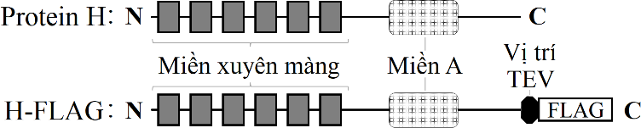

Hình 2

Một protein màng lưới nội chất H có 6 miền xuyên màng và một miền A gồm họ các protein ubiquitin ligaza. Để nghiên cứu về miền A, người ta đánh dấu H bằng cách gắn chuỗi FLAG vào đầu C của protein H (Hình 1), phân lập các micrôxôm (các mảnh lưới nội chất giống túi vận chuyển) và xử lí hỗn hợp micrôxôm với 3 điều kiện khác nhau:

* Mẫu 1: xử lí bằng chất hoạt động bề mặt để hoà tan màng phôtpholipit của lưới nội chất
* Mẫu 2: ủ trước trong TEV prôtêaza (một loại prôtêaza cắt đặc hiệu chuỗi pôlipeptit tại vị trí TEV), sau đó xử lí bằng chất hoạt động bề mặt

**Bảng 2**

* Mẫu 3: xử lí bằng chất hoạt động bề mặt trước, sau đó ủ trong TEV prôtêaza

|  |  |  |  |
| --- | --- | --- | --- |
| Mẫu | 1 | 2 | 3 |
| Tín hiệu huỳnh quang | Có | Không | Không |

Các mẫu sau đó được rửa sạch và được bổ sung   
kháng thể huỳnh quang bám đặc hiệu vào chuỗi FLAG.

Kết quả quan sát tín hiệu huỳnh quang phát ra từ prôtêin khi điện di được thể hiện ở Bảng 2.

1. Miền A của prôtêin H hướng ra tế bào chất hay hướng vào xoang lưới nội chất? Giải thích.
2. Prôtêin H có vai trò quan trọng trong quá trình phân giải prôtêin trong lưới nội chất. Khi prôtêin cuộn gập sai hỏng bị tích tụ do căng thẳng (stress) trên lưới nội chất, các prôtêin này sẽ được xuất ra khỏi lưới nội chất và đi vào tế bào chất, tại đó chúng bị phân giải bởi prôtêaxôm 26S. Hãy cho biết các hiện tượng dưới đây có phải là hậu quả của việc gen quy định prôtêin H bị bất hoạt hay không? Giải thích.
   1. Prôtêin có sai hỏng trong việc cuộn gập sẽ không được xuất ra khỏi lưới nội chất.
   2. Prôtêin có sai hỏng trong việc cuộn gập sẽ không được ubiquitin hoá.
   3. Bổ sung tunicamixin (một chất gây stress lưới nội chất) sẽ gây chết đối với tế bào.

|  |  |  |
| --- | --- | --- |
| **Câu/Ý** | **Nội dung** | **Điểm** |
| **2a** | ở bên ngoài, vì ở mẫu 2 🡪 khi ủ trước trong TEV 🡪 không thu được tín hiệu huỳnh quang 🡪 chuỗi FLAG đã bị cắt 🡪 miền A và FLAG phải hướng ra bên ngoài.  Do TEV không thể khuếch tán qua lớp kép phospholipid nên nếu nằm ở bên trong thì phải thu được tín hiệu huỳnh quang ở mẫu 2. | 0,5  0,5 |
| **1b** | b) vì miền FLAG nằm ở bên ngoài màng túi nội chất 🡪 nó sẽ đóng vai trò như thành phần nhận biết để ubiquitin hoá 🡪 sự phân giải các protein trong màng túi nội chất.  (1) không vì protein H không có miền ở bên trong lưới nội chất.  (2) có vì không có protein H để xảy ra sự ubiquitin hoá 🡪 không có sự phân giải protein.  (3) không vì khi gen mã hoá protein H bị bất hoạt thì các protein được xuất ra không bị phân giải 🡪 không gây chết tế bào do thiếu các protein cần thiết cho sự hoạt động của tế bào. | 0,25  0,25  0,25  0,25 |

**Câu 3: Chuyển hóa vật chất và năng lượng trong tế bào (2 điểm)**

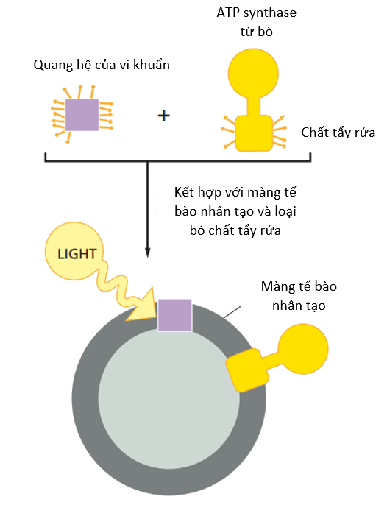a. Bạn tạo ra một màng tế bào nhân tạo có chứa quang hệ của một loài vi khuẩn và ATP synthase từ ty thể của tế bào tim bò. Quang hệ có khả năng bơm H+ vào bên trong màng khi có ánh sáng. Bên ngoài màng bạn bổ sung thêm ADP và Pi (phosphate vô cơ) như thể hiện ở hình bên.

(1). Điều gì sẽ xảy ra khi có ánh sáng chiếu vào? Điều này có thể xảy ra nếu lật ngược chiều của ATP synthase lại không?

(2). Điều gì sẽ xảy ra nếu như chất tẩy rửa có khả năng làm màng tế bào thấm với các ion không được loại bỏ?

(3). Bạn có thể rút ra được điều gì khi sử dụng quang hệ và ATP synthase có nguồn gốc từ hai loài khác nhau? Giải thích

b) Cho các quá trình sinh học sau:

(I) Lên men. (II) Cố định nitơ khí quyển.

(III) Khử nitrat. (IV) Pha tối quang hợp.

(V) Tổng hợp axit amin. (VI) Vận chuyển êlectron ở màng trong ti thể.

(VII) Đường phân. (VIII) Chu trình Crep.

Trong tế bào, mỗi hợp chất: NADH, FADH2, NADPH, FedH2 có thể tham gia vào những quá trình nào nêu trên?

|  |  |  |
| --- | --- | --- |
| **Câu/Ý** | **Nội dung** | **Điểm** |
| **3a** | (1). Khi chiếu ánh sáng vào 🡪 quang hệ sẽ bơm H+ từ bên ngoài vào bên trong màng 🡪 H+ sẽ khuếch tán qua kênh ATP syntase và ATP sẽ được tổng hợp.  (2). sẽ không có ATP được tạo ra do H+ sẽ khuếch tán qua màng tế bào 🡪 không tạo được chênh lệch nồng độ H+  (3). Để chứng minh rằng hai quá trình bơm H+ của quang hệ và tổng hợp ATP của ATP syntase là độc lập với nhau. | 0,25  0,25  0.5 |
| **3b** | - NADH: (I), (II), (III), (V), (VI).  - FADH2: (II), (VI).  - NADPH: (II), (III), (IV).  - FedH2: (II), (III). | 0,25  0,25  0,25  0,25 |

**Câu 4: Truyền tin tế bào và phương án thực hành (2 điểm)**

**a.** Jessica đang phân tích một con đường truyền tin (vẽ ở hình dưới đây) dẫn đến phát sinh ung thư với hy vọng tìm ra chất ức chế ngăn cản con đường này và ứng dụng nó trong điều trị ung thư.

**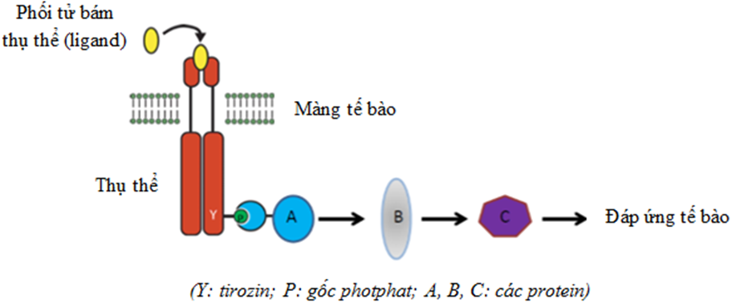**

Thí nghiệm nào dưới đây có thể chứng minh rằng đường truyền tin này theo chiều từ B→C nhưng không theo chiều từ C→B? Giải thích.

(1) Bổ sung một chất bất hoạt A sẽ hoạt hóa B.

(2) Bổ sung một chất hoạt hóa A sẽ hoạt hóa C.

(3) Bổ sung một chất hoạt hóa B sẽ hoạt hóa C.

(4) Bổ sung một chất bất hoạt B sẽ hoạt hóa C.

(5) Tạo đột biến tăng cường biểu hiện của B sẽ thúc đẩy tạo ra nhiều phân tử C hoạt hóa hơn.

(6) Bổ sung một chất bất hoạt B nhưng hoạt hóa C sẽ quan sát được đáp ứng tế bào.

**b.** Để chứng minh sự cần thiết của CO2 đối với quang hợp, người ta tiến hành thí nghiệm như sau:

- Giữ cây trồng trong chậu ở chỗ tối 2 ngày.

- Tiếp theo lồng 1 lá của cây vào 1 bình tam giác A chứa nước ở đáy và đậy kín; lồng 1 lá tương tự vào bình tam giác B chứa dung dịch KOH và đậy kín.

- Sau đó để cây ngoài sáng trong 5 giờ.

- Cuối cùng tiến hành thử tinh bột ở 2 lá (bằng thuốc thử iot).

*Hãy cho biết:*

- Vì sao phải để cây trong tối trước 2 ngày ?

- Kết quả thử tinh bột ở mỗi lá cuối thí nghiệm cho kết quả như thế nào ? Giải thích.

- Nhận xét vai trò của khí CO2 đối với quang hợp?

|  |  |  |
| --- | --- | --- |
| **Câu/Ý** | **Nội dung** | **Điểm** |
| **4a** | 1. Các thí nghiệm 3, 5, 6 là các thí nghiệm có thể chứng sự truyền tín hiệu từ B→ C, chứ không phải từ C→B. Giải thích:  + (3) cho thấy sự hoạt hóa B sẽ điều hòa trực tiếp lên C.  + (5) cho thấy sự hoạt hóa C phụ thuộc vào mức độ xuất hiện của B.  + (6) cho thấy sự hoạt hóa C là tín hiệu nằm sau B trên con đường truyền tín hiệu. | 0.25  0,25  0,25  0.25 |
| **4b** | - Để làm tiêu hết lượng tinh bột có trong mỗi lá.  - Lá trong bình A chuyển màu xanh đen do lá cây đã sử dụng, khí cacbonic có trong bình để thực hiện quá trình quang hợp. Do đó, khi thử tinh bột bằng iot đã xảy ra phản ứng màu đặc trưng của thuốc thử.  - Lá trong bình B không chuyển màu, do khí CO2 trong bình kết hợp với dung dịch KOH để tạo thành muối nên lá trong bình này không tiến hành quang hợp được. Như vậy ta kết luận, khí CO2 đóng vai trò quan trọng trong quá trình quang hợp để tổng hợp nên các hợp chất hữu cơ.  - Nhận xét: CO2 là nguyên liệu của quang hợp, nhìn chung nồng độ CO2 tăng thì cường độ quang hợp tăng. | 0.25  0,25  0,25  0.25 |

**Câu 5: Phân bào (2 điểm)**

Trong một nghiên cứu về chu kì tế bào ở nấm men *Saccharomyces cerevisiae*, đầu tiên các tế bào kiểu dại và ba chủng đột biến nhạy cảm với nhiệt độ được ủ ở nhiệt độ cho phép sinh trưởng, sau đó tăng nhiệt độ tới nhiệt độ giới hạn trong vòng tối thiểu một chu kỳ tế bào. Cuối cùng, các chủng nấm mem được phân loại bằng cách đánh dấu huỳnh quang ADN. Kết quả phân tích huỳnh quang được thể hiện ở Hình 1.

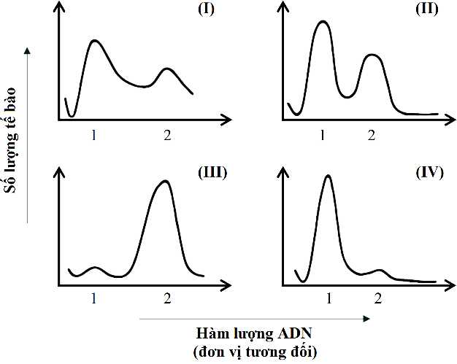

Hình 1

1. Xác định đồ thị trong Hình 1 tương ứng với chủng kiểu dại và các chủng đột biến. Giải thích.
2. Mỗi chủng nấm men đột biến ở trên mang khiếm khuyết gì về mặt chức năng? Giải thích.

|  |  |  |
| --- | --- | --- |
| **Câu/Ý** | **Nội dung** | **Điểm** |
| **5a** | Đồ thị (II) là chủng kiểu dại và (I, III,IV) là dạng đột biến.  vì đồ thị II có số lượng tế bào ứng với hàm lưọng DNA giống với kiểu dại nhất còn các đồ thị I, III, IV thì ngược lại. | 0.25  0,25 |
| **sb** | - ở đồ thị I 🡪 số lượng tế bào có hàm lượng DNA ở mức 1,2 nhiều hơn và số lượng tế bào có hàm lượng DNA lơn hơn 2 cũng thế 🡪 đột biến xảy ra ở pha S của chu kỳ tế bào 🡪 làm chậm pha S và tạo ra các tế bào có hàm lượng DNA bị rối loạn.  - ở đồ thị III 🡪 đa số các tế bào có hàm lượng DNA bằng 2 🡪 đột biến ức chế sự phân chia tế bào khi có nhiệt độ cao  - ở đồ thị IV 🡪 đa số các tế bào có hàm lượng DNA bằng 1 🡪 đột biến ức chế tế bào chuyển sang pha S. | 0.5  0,5  0,5 |

**Câu 6: Cấu trúc, chuyển hóa vật chất của vi sinh vật (2 điểm)**

|  |  |
| --- | --- |
| Tiến hành nuôi cấy chung các loài vi sinh vật (vi khuẩn Escherichia coli, vi khuẩn sinh metan, vi khuẩn khử nitrate và nấm men Saccharomyces cerevisae) trên môi trường nuôi cấy thích hợp. Hình 3 biểu diễn kết quả thí nghiệm về sự thay đổi số lượng tế bào của mỗi loài vi sinh vật trong 36 giờ. Môi trường nuôi cấy ban đầu được cho vào glucose vừa là nguồn cacbon, vừa là nguồn điện tử, bổ sung các chất nhận điện tử nitrate (NO3- ) và CO2. Môi trường nuôi cấy được giữ kín hoàn toàn trong suốt quá trình thực hiện thí nghiệm. | **C:\Users\Administrator\Desktop\z2691904618423_b960913cad29c129df6b70566a3d7dfe.jpg**  **3** |

a. Mỗi loài A, B, C, D trong thí nghiệm là loài vi sinh vật nào? Giải thích.

b. Hãy cho biết yếu tố giới hạn sinh trưởng của mỗi loài A, B, C, D ở pha suy vong trong thí nghiệm.

c. Nêu các đặc điểm khác biệt trong hoạt động chuyển hóa của loài B ở hai giai đoạn: (1) từ 0 giờ đến 15 giờ sau bắt đầu thí nghiệm; (2) từ 15 giờ đến 27 giờ sau bắt đầu thí nghiệm. Giải thích.

|  |  |  |
| --- | --- | --- |
| **Câu 6** | **Nội dung** | **Điểm** |
| a | - Loài A là vi khuẩn E. coli (hiếu khí bắt buộc). Bởi vì loài A sinh trưởng sớm nhất khi nhiều O2 nhưng bước vào pha suy vong khi nguồn O2 cạn kiệt (15 giờ sau bắt đầu thí nghiệm).  - Loài B là nấm men (kỵ khí tùy tiện). Bởi vì loài B sinh trưởng sớm nhất khi nhiều O2 và tiếp tục duy trì ở pha cân bằng khi nguồn O2 cạn kiệt.  - Loài C là vi khuẩn khử nitrate và loài D là vi khuẩn sinh metan (kỵ khí bắt buộc). Bởi vì loài C và D bắt đầu sinh trưởng khi nguồn O2 cạn kiệt; hiệu quả năng lượng của vi khuẩn khử nitrate cao hơn so với vi khuẩn sinh metan nên loài C sinh trưởng trước loài D. | 0,25đ  0,25đ |
| b | - Yếu tố giới hạn sinh trưởng ở pha suy vong của loài A là nguồn O2 cạn kiệt.  - Yếu tố giới hạn sinh trưởng ở pha suy vong của loài B là nguồn dinh dưỡng cạn kiệt.  - Yếu tố giới hạn sinh trưởng ở pha suy vong của loài C là nguồn nitrate cạn kiệt.  - Yếu tố giới hạn sinh trưởng ở pha suy vong của loài D là nguồn dinh dưỡng và/hoặc nguồn CO2 cạn kiệt. | 0,25đ  0,25đ |
| c | - Từ 0 giờ đến 15 giờ, loài B thực hiện hô hấp hiếu khí, quá trình này diễn ra ở bào tương và ti thể, sử dụng O2 oxy hóa chất hữu cơ, sinh ra nhiều ATP, chất nhận điện tử cuối cùng là O2, sản phẩm khử là CO2 và nước. (0,25 điểm)  - Từ 15 giờ đến 27 giờ, loài B thực hiện quá trình lên men etilic, quá trình này diễn ra ở bào tương, không sử dụng O2 oxy hóa chất hữu cơ, sinh ra ít ATP, chất nhận điện tử cuối cùng là acetaldehyde, sản phẩm khử là ethanol. | 0,25đ  0,25đ |

**Câu 7: Sinh trưởng và sinh sản của vi sinh vật (2 điểm)**

Để nghiên cứu ứng dụng của vi sinh vật trong sản xuất thuốc kháng sinh và vitamin, người ta nuôi cấy hai loài vi khuẩn *Streptomyces aureofaciens* (thu kháng sinh Tetracylin) và *Propionibacterium freudenreichii* (thu vitamin B12) vào từng môi trường với điều kiện dinh dưỡng thích hợp ở 280C. Đường cong sinh trưởng của từng loài vi khuẩn và sự biến đổi về hàm lượng sản phẩm được thể hiện ở hình dưới đây:

**1.** Đồ thị nào biểu diễn sự sinh trưởng của mỗi loài vi khuẩn trên? Giải thích.

**2.** Để thu được sinh khối tối đa cần phải nuôi cấy mỗi loài vi khuẩn trên trong điều kiện nào? Giải thích.

|  |  |  |
| --- | --- | --- |
| **Câu/Ý** | **Nội dung** | **Điểm** |
| **7a** | - Đồ thị A biểu diễn sự sinh trưởng của vi khuẩn *Streptomyces aureofaciens*  🡪 Vì tetracylin là sản phẩm làm ức chế hoạt động của vi khuẩn khác và gia tăng khả năng cạnh tranh, thường được tạo ra sau khi pha sinh trưởng đã kết thúc  🡪 Lượng tetracylin thường không thay đổi trong các pha sinh trưởng và bắt đầu tăng mạnh ở pha cân bằng 🡪 tương ứng với đồ thị A  - Đồ thị B biểu diễn sự sinh trưởng của vi khuẩn *Propionibacterium freudenreichii*  🡪 Vì Vitamin B12 là chất cần thiết cho quá trình sinh trưởng của vi khuẩn (cofactor của nhiều loại enzim tổng hợp ADN và chuyển hoá axit amin), chủ yếu được tạo ra trong giai đoạn vi khuẩn đang sinh trưởng và phát triển mạnh.  🡪 lượng vitamin B12 tăng mạnh ở pha luỹ thừa và ít thay đổi nhiều ở pha cân bằng tương ứng với đồ thị B | 0.25  0,25  0.25  0.25  0.25  0.25 |
| **sb** | - *Streptomyces aureofaciens* tạo ra kháng sinh tetracylin là sản phẩm trao đổi chất bậc 2, tạo ra chủ yếu ở pha cân bằng  🡪 Cần nuôi cấy *Streptomyces rimosus* bằng phương pháp nuôi cấy không liên tục (vì có xảy ra pha cân bằng) để thu được lượng sản phẩm đối đa  - *Propionibacterium freudenreichii* tạo ra vitamin B12 là sản phẩm gắn liền với sự sinh trưởng  🡪 Cần nuôi cấy trong điều kiện nuôi cấy liên tục (không có pha cân bằng, pha luỹ thừa kéo dài liên tục) | 0.25  0,25 |

**Câu 8: Virus (2 điểm)**

**a.** Một học sinh nghiên cứu sự thay đổi số lượng virut, lượng IF và lượng kháng thể tạo ra khi 1 cơ thể bệnh nhân nhiễm 1 loại VR xác định nhưng quên chú thích. Bằng kiến thức sinh học em hãy chú thích cho chính xác và giải thích

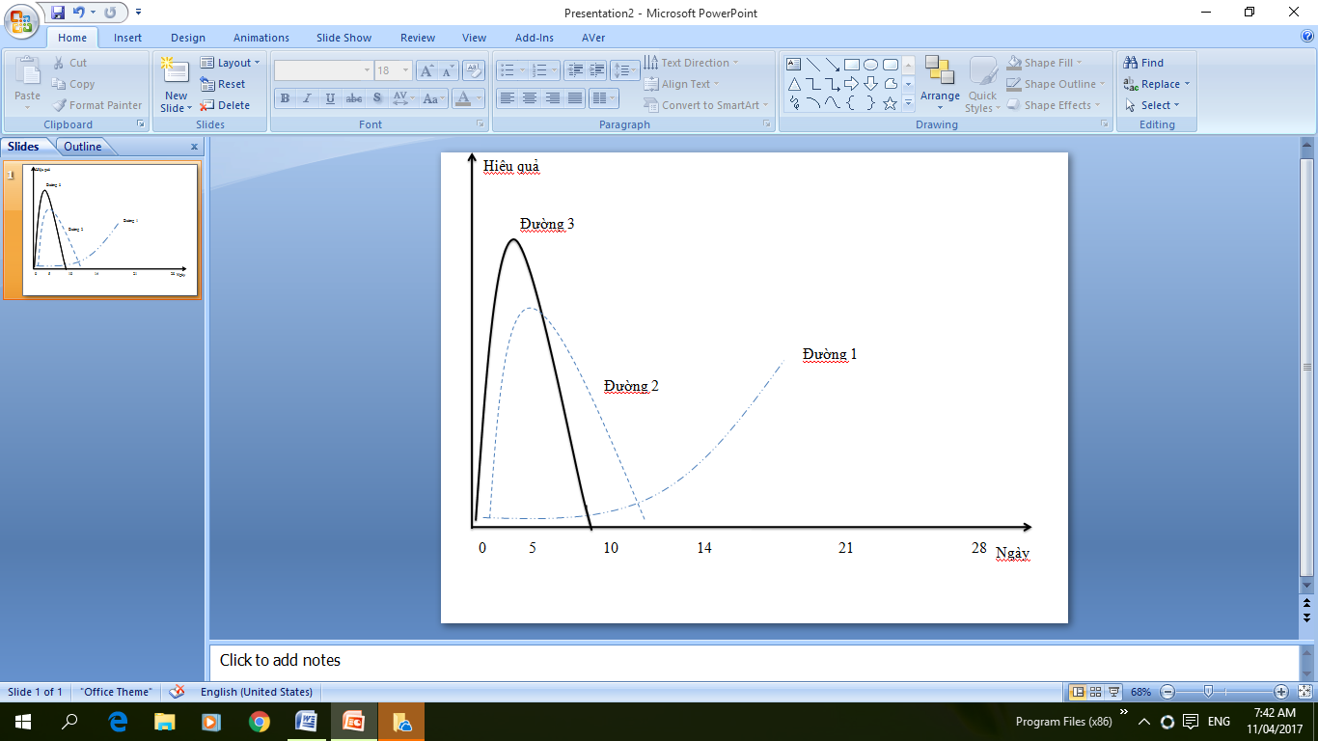

Có thể dùng IF được sinh ra do nhiễm loại VR A nhằm ức chế sự nhân lên của VR B được không ? Giải thích ?

b. Quá trình nhân lên của virus SARS-COV-2 trong nhiều loại tế bào trong cơ thể người và động vật có vú khác, đặc biệt là tế bào biểu mô phổi được thể hiện trong hình dưới đây

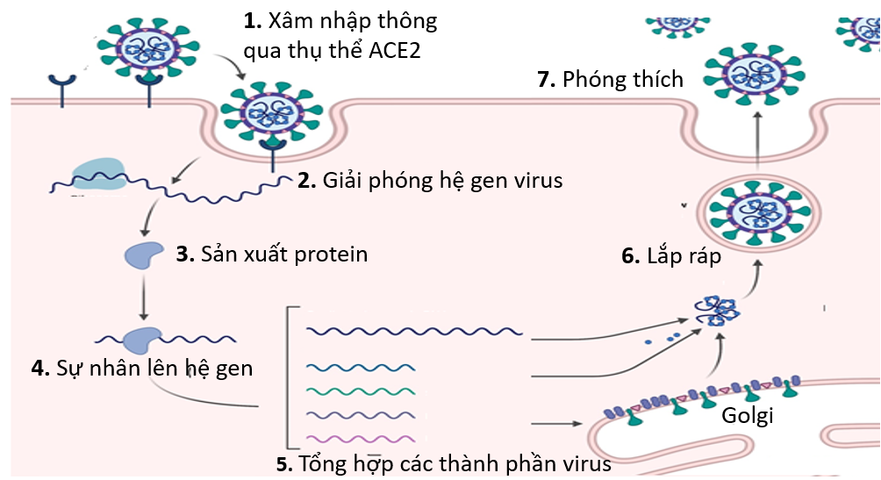

1. Hãy cho biết vật chất di truyền của virut SARS-COV-2 có đặc điểm gì? Giải thích.

2. Hoạt động của hệ gen của SARS-COV- 2 và HIV trong tế bào chủ khác nhau như thế nào?

|  |  |  |
| --- | --- | --- |
| **Câu** | **Nội dung** | **Điểm** |
| **8a** | Đường 1: kháng thể  Đường 2: IF  Đường 3: VR  Giải thích:  IF được coi là chất có vai trò đầu tiên trong chống lại VR do đó khi có VR xâm nhập, lượng IF tăng lên  Lượng IF tăng lên đồng nghĩa với lượng VR giảm xuống  Lượng kháng thể tăng sau 1 thời gian sau khi IF phát huy tác dụng và Kháng thể mang tính miễn dịch lâu dài  Được vì IF không có tính đặc hiệu | 0, 25  0,5  0,25 |
|  | - SARS-COV-2:  + ARN đơn dương tham gia dịch mã tạo protein của virut  + đồng thời ARN đơn dương làm khuôn tổng hợp ARN đơn âm. ARN đơn âm lại làm khuôn tổng hợp ARN đơn dương của virut  - HIV:  + ARN của virut phiên mã ngược tạo ADN => ADN cài xen vào hệ gen của tế bào chủ tạo provirut  + sau đó, các gen của provirut phiên mã tạo mARN của virut đồng thời các mARN này tham gia dịch mã tổng hợp các protein của virut | 0,25  0,25  0,25  0,25 |

**Câu 9: Trao đổi nước và dinh dưỡng khoáng (2 điểm)**

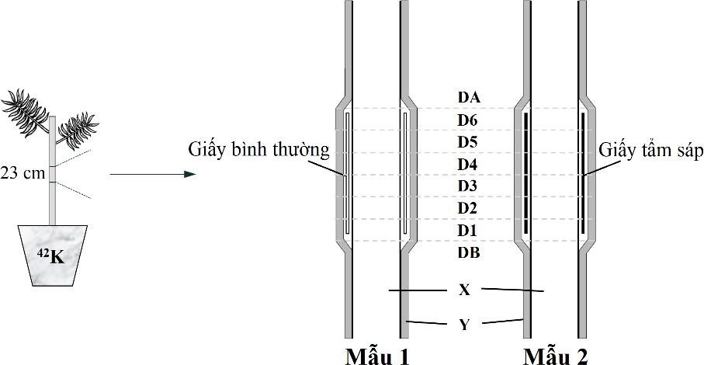

Hình 6

Ở thí nghiệm được biểu thị trong Hình 6, hai đoạn thân cây gỗ non cùng được đặt trong dung dịch kali nitrat chứa kali phóng xạ (42K). Sau đó, tại khoảng giữa của thân, tiến hành phân tách xylem và phloem trên một đoạn dài 23 cm rồi chèn một mảnh giấy vào giữa xylem và phloem. Mảnh giấy ở một mẫu được tẩm sáp (parafin). Hàm lượng kali phóng xạ đo được ở từng đoạn thân cây được thể hiện ở Bảng 6 dưới đây.

Bảng 6

|  |  |  |  |  |  |
| --- | --- | --- | --- | --- | --- |
| Vị trí | Đoạn thân | Mẫu 1 | | Mẫu 2 | |
| 42K trong xylem (ppm) | 42K trong phloem (ppm) | 42K trong xylem (ppm) | 42K trong phloem (ppm) |
| Trên đoạn tách | DA | 56 | 64 | 47 | 53 |
| Đoạn phân tách xylem và phloem | D6 | 91 | 66 | 119 | 11,6 |
| D5 | 98 | 81 | 122 | 0,9 |
| D4 | 82 | 64 | 112 | 0,7 |
| D3 | 83 | 65 | 98 | 0,3 |
| D2 | 83 | 58 | 108 | 0,3 |
| D1 | 83 | 77 | 113 | 20 |
| Dưới đoạn tách | DB | 67 | 74 | 58 | 84 |

1. Cấu trúc X và Y tương ứng với pholem hay xylem?
2. Kali được vận chuyển trong thân chủ yếu trong thân qua xylem hay phloem, và theo hướng nào? Giải thích.
3. Kali có thể di chuyển qua lại giữa xylem và phloem không? Giải thích.
4. Vì sao ở mẫu 2 kali phóng xạ được tìm thấy ở phloem bên trên và bên dưới đoạn phân tách?

|  |  |  |
| --- | --- | --- |
| **Câu** | **Nội dung** | **Điểm** |
| **9a** | X là xylem và Y là pholem vì ở Hình 6, X nằm trong Y nằm ngoài. | 0, 5 |
| **9b** | Kali được tổng hợp chủ yếu ở xylem và theo hướng từ dưới lên.  Vì ở Bảng 6 mẫu 1, nồng độ Kali trong xylem luôn có xu hướng cao hơn pholem từ DB tới DA và xylem có chức năng vận chuyển nước và ion khoáng từ dưới rễ lên. | 0, 25  0, 25 |
| **9c** | Có,  vì ở mẫu 1, khi lót giấy (không cản trở sự vận chuyển của nước va ion) thì nồng độ kali ở pholem và xylem có mức chênh lệch ít hơn nhiều so với ở mẫu 2 lót sáp (ngăn cản nước và ion đi qua) 🡪 kali có thể di chuyển từ xylem sang pholem. | 0, 25  0, 25 |
| **9d** | Vì ở DB thì có sự vận chuyển kali từ pholem vào xylem và ở DA thì ngược lại do sự vận chuyển nước ngược dòng 🡪 tạo động lực để vận chuyển trong dòng mạch rây. | 0.5 |

**Câu 10: Chuyển hóa vật chất và năng lượng ở thực vật (2 điểm)**

**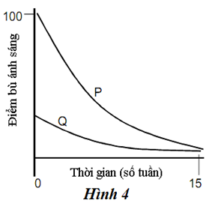**

a. Đồ thị ở hình bên cho thấy hai cây P và Q được trồng trong nhà kính. Do điều kiện chiếu sáng rất hạn chế, nên các cây đều phải thay đổi điểm bù ánh sáng theo thời gian trồng trong điều kiện thiếu ánh sáng.

(1) Nếu trong hai cây P, Q có một cây ưa bóng thì đó là cây nào? Giải thích.

(2) Cơ chế nào làm cho điểm bù ánh sáng của mỗi cây giảm theo thời gian?

b. Phân biệt hô hấp tế bào và hô hấp sáng.

***Đáp án:***

|  |  |  |
| --- | --- | --- |
| **Câu** | **Nội dung** | **Điểm** |
| **10a** | (1) Cây Q là cây ưa bóng.  Vì cây Q có điểm bù ánh sáng thấp hơn cây P.  (2) Các cây có thể giảm điểm bù ánh sáng bằng cách:  Tổng hợp thêm diệp lục, đặc biệt là diệp lục b, làm tăng khả năng hấp thu ánh sáng khi cường độ ánh sáng yếu.  Di chuyển lục lạp lên sát bề mặt trên của lá, làm tăng mức độ tiếp xúc của ánh sáng với lục lạp, giúp cây hấp thu được nhiều ánh sáng hơn.  Giảm độ dày của lá, tăng số lượng khí khổng…. | 0, 25  0,25  0,25  0,25 |
| **10n** | |  |  |  | | --- | --- | --- | | Tiêu chí | Hô hấp sáng | Hô hấp tế ti thể | | Điều kiện | - Có AS mạnh  - Nồng độ CO2 thấp, O2 cao | - Ko cần AS  - Có O2 | | Nơi xảy ra | Ti thể | lục lạp, peroxixom, ti thể | | Loại TV | - C3 | - Mọi loại TV | | Nguyên liệu | A.glicolic | Glucozơ | | Cơ chế | RDP --> a.glicolic--> a.glioxilic--> glixin-->serin | 3 GĐ: ĐP, chu trình Crep, chuỗi chuyền e | | NL | Ko tích lũy NL | Tích lũy dạng ATP | | Vai trò | Có hại cho cây trồng vì làm giảm NS  Tạo ra một số aa | Có lợi cung cấp NL cho mọi HĐS | | 1đ |